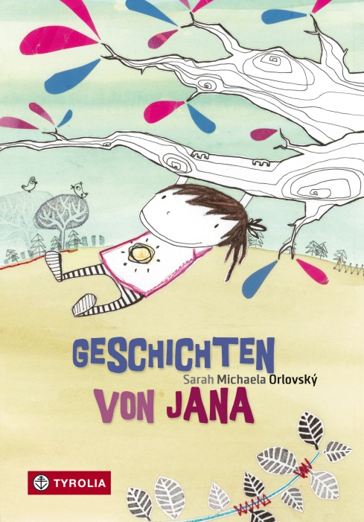
Sarah Michaela Orlovský
Geschichten von Jana
mit Illustrationen von Nadine Kappacher

128 Seiten, mit 22 s/w-Illustrationen
14,5 x 21 cm; gebunden
Tyrolia-Verlag, Innsbruck–Wien 2015
ISBN 978-3-7022-3439-3
€ 14,95 | Vorlesegeschichten

Alltägliche Besonderheiten
aus dem Leben einer Sechsjährigen

Eben noch war Sommer, doch plötzlich ist über Nacht Herbst geworden und damit beginnt für Jana eine neue Zeit: denn nun ist sie ein Schulkind. Und das bringt einiges an Veränderungen mit sich – wie etwa einen richtig guten Freund, den Sebastian.
Jana hat allgemein ein bewegtes Leben, überaus aktive Eltern, eine philosophierende Bauernhof-Tante und eine blaue Giraffe, die sich einen Wirbel angeknackst hat und deswegen einen Gipshals bekommen muss.
Jana ist eine Sechsjährige, wie sie (buchstäblich) im Buche steht, gekonnt in Szene gesetzt von Sarah Michaela Orlovský, die einmal mehr beweist, dass sie ebenso sprachgewaltig wie leichtfüßig erzählen kann, deren Figuren stets grundsympathisch sind und dabei zusätzlich immer noch das besondere Etwas besitzen.
Jungillustratorin Nadine Kappacher bringt Jana und ihre Welt mitsamt allen alltäglichen Besonderheiten mit flottem Strich aufs Papier – frisch, frech und liebevoll zugleich.

Ideal zum Vorlesen: kurzweilige Geschichten, sympathische Charaktere und spannende Momente

Die Autorin und die Illustratorin

Sarah Michaela Orlovský, Jahrgang 1984, ist in Oberösterreich geboren und gebildet worden. Sie hat ihr Notizbuch an der Universität Wien sowie in Zambia, Armenien, Äthiopien, der Slowakei und Rwanda gefüllt. Seit Neuestem erprobt sie die Eigenheiten des sesshaften Lebens in Vöcklabruck.
Für ihren Jugendroman „Tomaten mögen keinen Regen“ wurde sie mehrfach ausgezeichnet
(u. a. Evangelischer Buchpreis, Preis der Stadt Wien).

Nadine Kappacher wurde 1980 im Burgenland geboren und lebt seit 1998 in Wien. Nach einem ausgedehntem Studium der Sozial- und Kulturanthropologie und der Afrikanistik widmet sie sich wieder verstärkt dem Zeichnen. Sie arbeitet in den Bereichen Grafik, Druck und Illustration und zeichnet Kinderbücher, Comics für Magazine sowie für sich selbst. Neues und Altes ist auf www.meerhweh.at zu entdecken.

